**CURSO TÉCNICO DE INFORMÁTICA**

**Disciplina Analise e Projeto de Sistemas**

**Atividade 4 – Analise e Projeto de Sistemas**

**Aula 4- Modelos de ciclo de vida**

Nome: Débora Bereta Francisco

Data: 18/08/2022

Turma: Mod II INFORMATICA, MATUTINO.

Responda

1. O que é de ciclo de vida de software?Explique.
2. Quais são dois tipos de modelos de ciclo de vida de software?
3. Explique o Modelo cachoeira e qual é a sua sequencia?
4. Por que o Modelo cachoeira caiu em desuso ?
5. O que Prototipagem e quais os seus tipos?
6. Explique:
   1. Protótipo descartável :
   2. Protótipo evolutivo**:**
7. A qual modelo se remete o desenho abaixo:
8. 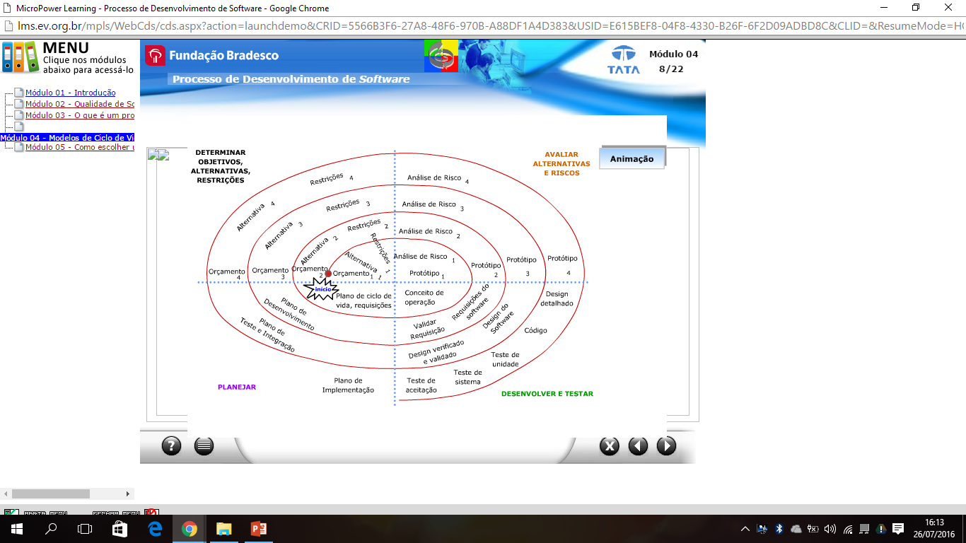Como funciona o Modelo espiral?

R:

1. A qual modelo se remete o desenho abaixo:
2. 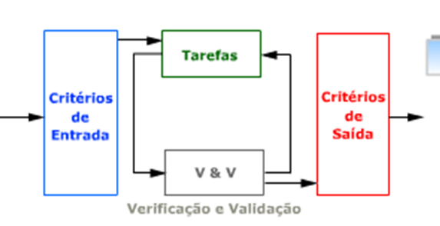Como funciona o Modelo ETVX?

R:

1. Como funciona o Modelo de Processo Unificado Racional?